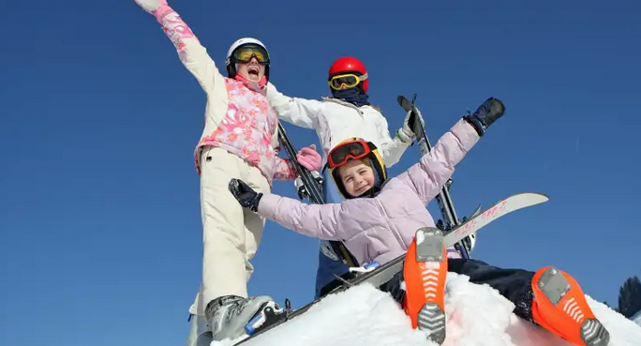

No hay nada como hacer deporte al aire libre en familia. Con los alojamientos de ALVIA TOURS en Courchevel justo frente a las pistas de esquí a 1800m, ¿cómo te vas a negar?

SEMANA BLANCA EN LOS ALPES FRANCESES


7 días de felices vacaciones, disfrutando del sol y de la nieve en los encantadores paisajes de los Alpes Franceses hospedándose en el excelente Gran Hotel de Courchevel de 4* primera en habitación clásica en régimen de alojamiento y desayuno buffet con derecho a utilizar las instalaciones del hotel.
Con forfait especial para esquiadores o amateurs, pueden disfrutar de telesillas, funiculares que les llevará a las cumbres cercanas de esquí.
Escuela de esquí de 4 horas diarias, cursos colectivos, o bien comprar su tarjeta de FLEXPASS para profesionales del esquí, valor 330 euros

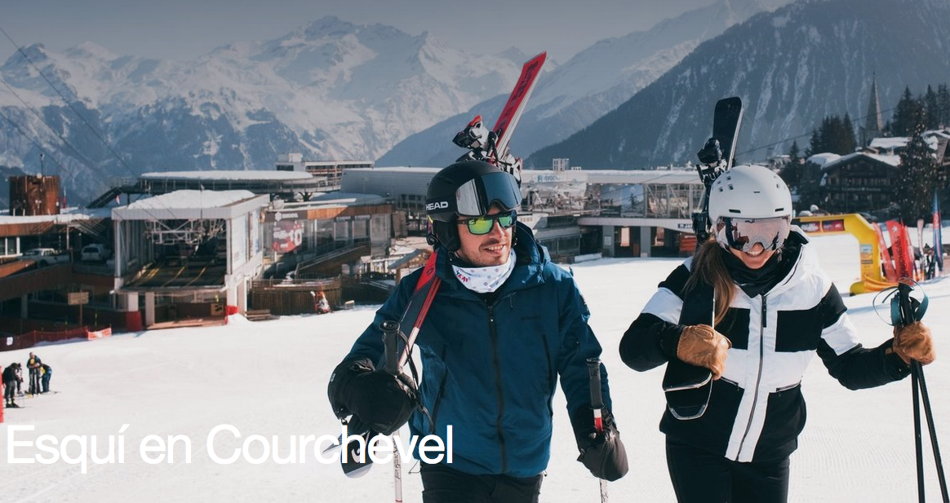

DÍA 1º SÁBADO GRENOBLE (FRANCIA)
llegada, asistencia y traslado en auto a Hotel en Courchevel. Alojamiento. Entrada a partir de las 16:00h.

DEL 2º DÍA AL 7º DOMINGO A VIERNES: COURCHEVEL
Estancia en régimen de alojamiento y desayuno habitaciones Clásicas en el Gran Hotel Courchevel
7 noches de felices vacaciones disfrutando del Sol y la nieve en los Alpes.

DÍA 8º SÁBADO: COURCHEVEL- GRENOBLE
Desayuno en el hotel y traslado a en auto particular a Grenoble, Con el desayuno de este día y el traslado al aeropuerto finalizan los servicios de nuestra Organización.

Paquete Especial Nieve

PRECIOS POR PERSONA EN EUROS  Entrada sábado o domingos  Habitación clásica | SUPERIOR PLUS “primera 4”- “Le Grand Hotel”
 | Habitación Doble | Habitación Single
7dic 2024| 26 ene 2025 | 2 feb 2025 | 4.556 | No disponible
16 ,23, 30 nov | 7,14 dic 2024 | 3.980 | No disponible
02 dic 2024 y 19 ene 2025| 2-9-16 mar 2025 | 4.010 | No disponible
21 dic Navidad 2024| 23 feb 2025 | 5.575 | No disponible
28 dic 2024 - fin de año | 5.700
** Precios de traslados calculados para 4 personas, solicite precios para familias,
** Suplementos habitaciones confort: 93 euros, p.p. y noche con desayuno buffet.
** Suplementos habitaciones con balcón: 165 euros, p. p. y noche con desayuno buffet.
** Huésped adicional a partir de 4 años: suplemento de 85 euros aplicado por persona y noche en régimen de alojamiento y desayuno.

El Aeropuerto Internacional de Grenoble (GNB), también llamado Aeropuerto de Grenoble - Saint-Geoirs, se inauguró en 1968 y se encuentra situado a 40 km del centro de Grenoble. Tiene un tamaño relativamente pequeño y dispone de una sola terminal.
Entre sus servicios encontramos varias salas de reuniones, internet Wi-Fi en toda la terminal, restaurante, bar, tienda especializada en los deportes de nieve, souvenirs, guardería e información turística.
Cada año millones de turistas aterrizan en este aeropuerto para desplazarse hasta los principales resorts de esquí que encontramos en Francia. No existen hoteles en el interior del aeropuerto, por lo que a Courchevel realizamos traslados privados desde el Aeropuerto de Grenoble hasta su hotel o alojamiento en los principales destinos: Courchevel, Val d'Isere, Megève, Méribel y Tignes.
Para dos a tres pasajeros usamos un Mercedes de gama alta, un Minibus o un Porsche de lujo, Según los pasajeros invitados, y disfrute de un cómodo paseo mientras observa las preciosas vistas de Les Trois Vallées y los Ródano-Alpes.
Nota: Aceptamos traslados desde Lyon (Francia); estación de tren y desde Ginebra (Suiza) aeropuerto sin variación de precios.

TRASLADOS ESPECIALES EN HELICOPTERO:
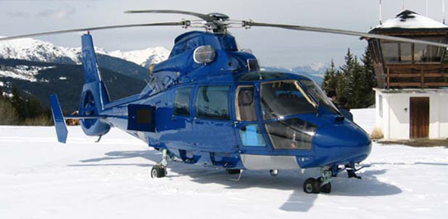

La forma más exclusiva y espectacular de comenzar sus vacaciones. Un traslado privado en un helicóptero de lujo, donde disfrutar del impresionante paisaje nevado de Los 3 Valles (Les Trois Vallées). Los helicópteros aterrizan en el Aeropuerto de Courchevel, situado a más de 2000 metros de altitud. Aterrizar en este aeropuerto es una experiencia inolvidable, ya que sólo dispone 1 pista de 535 metros de largo por 40 metros de ancho y un gradiente del 18,5%. Situado en el borde de la montaña, las vistas desde aquí son unas de las más espectaculares de Los Tres Valles. Por sus características tan particulares, el Aeropuerto de Courchevel sólo está abierto a pequeños aviones particulares y helicópteros, para los cuales no supone ningún riesgo aterrizar aquí. El aeropuerto ha sido muy conocido en todo el mundo gracias a la película de James Bond "El mañana nunca muere", donde rodaron algunas escenas. Todos los clientes que lo soliciten, serán recogidos en el aeropuerto por un coche de alta gama, el cual los llevará hasta la puerta de su alojamiento.
Suplemento a los precios anteriores: 793 euros por pasajero mínimo 6 pasajeros. Una sola ida. Precio calculado desde Lyon (podemos ofrecer otros destinos, solicite información).

PARA LOS MAS EXIGENTES:

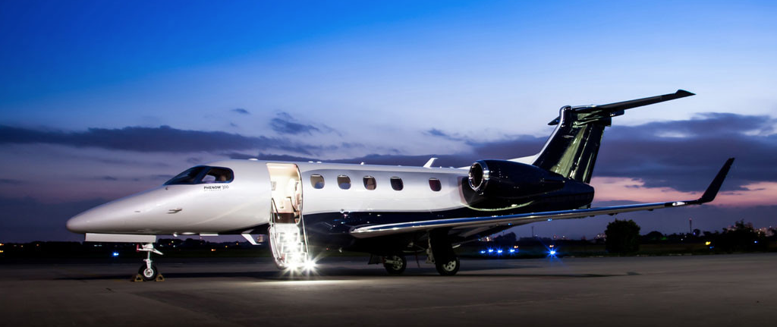

Jets Privados entre Courchevel (Francia) desde Madrid, Paris o Londres,

Los Jets Privados siempre han sido la forma más exclusiva y privilegiada de viajar. Sólo los empresarios más importantes y los turistas con mayor poder adquisitivo tienen acceso a estos vuelos privados.
Además de la comodidad y tranquilidad que proporcionan los Jets privados, también es la forma más rápida de viajar. Desde las capitales de Europa hasta la estación de esquí más exclusiva de Francia sólo tardará aproximadamente 1 horas y 25 minutos en llegar.
Nuestros Jets Privados estarán a su disposición las 24 horas del día, los 7 días a la semana. Todos los vuelos se organizan de forma personalizada, para que tanto usted como sus acompañantes tengan todo cuanto deseen durante el vuelo a Courchevel Servicio de catering (desayuno, almuerzo o cena), vinos, periódicos, personal de servicio, o cualquier otra cosa que pueda hacer de su viaje una experiencia más cómoda y confortable.
También organizamos traslados en Courchevel, desde los aeropuertos hasta la puerta de su alojamiento, en coche de lujo o helicóptero.

A continuación se muestra el Jet Privado más solicitado por nuestros clientes, si necesita otro modelo contáctenos y haremos todo lo posible por encontrar el avión privado perfecto para usted. Si desea aterrizar o despegar desde otro aeropuerto que no sea de Madrid, París, Ámsterdam o Londres a Courchevel, contáctenos para solicitar presupuesto.

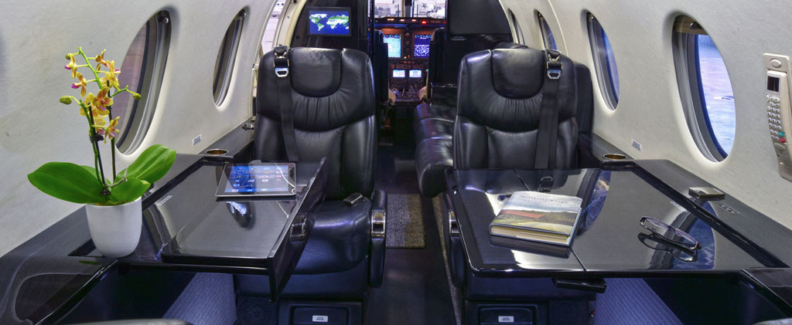

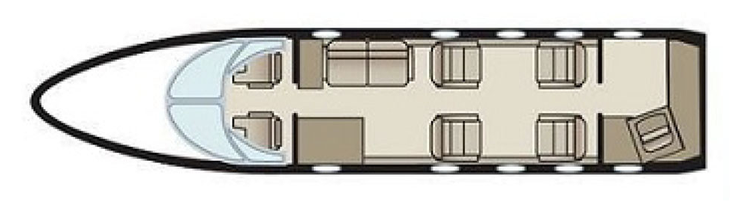

Precio del Jet Privado Madrid, Paris, Londres o Ámsterdam - Courchevel: 25.500 €*
Tiempo de vuelo: 1 horas 25 minutos
El Jet Privado Citation Sovereign es un avión de clase VIP, con capacidad para 9 pasajeros. Dispone de 9 asientos individuales y un cuarto de baño con ducha. Tiene capacidad para almacenar entre 10 y 12 maletas de equipaje. ** precios por avión completo.

Capacidad
- Pasajeros: 8, 9 ó 10
- Pilotos: 2
- Asistentes: 1
Cabina
- Longitud: 25' 3''
- Ancho: 5' 7''
- Altura: 5' 9''
Rendimiento
- Velocidad de crucero: 459 nudos (528 mph)
- Alcance máximo 3315 millas

Solicite información en caso interés sin compromiso.

